Додаток 3
до рішення № 335 -11/VІІІ
від 24 грудня 2021 р.

Положення
про використання символіки
Обухівської територіальної громади

1. Загальні положення
1.1. Це Положення на основі Закону України «Про місцеве самоврядування», Статуту Обухівської територіальної громади та рішення селищної ради від 24.12.2021 № ____ "Про символіку Обухівської територіальної громади» визначає опис і порядок використання символіки селища Обухівка, які одночасно будуть і символами всієї Обухівської територіальної громади (далі "символіка").
1.2. До символіки належать Герб Обухівської територіальної громади, Прапор Обухівської територіальної громади, Колар селищного голови.
1.3. Використання символіки має за мету патріотичне та гуманістичне виховання молоді, розвиток національної самосвідомості та любові до рідного краю.
1.4. Погодження умов використання символіки та контроль за її використанням здійснює виконавчий комітет селищної ради. Експертиза умов використання символіки може здійснюватися на платній основі, плата за яку зараховується на рахунок виконавчого комітету селищної ради.
1.5. За використання символіки з громадян, які займаються підприємницькою діяльністю, та юридичних осіб стягується збір відповідно до Положення про збір за право використання символіки Обухівської територіальної громади, яке затверджується селищною радою.
1.6. Порушення умов використання символіки та цього Положення тягне за собою адміністративну відповідальність згідно з чинним законодавством.
2. Герб Обухівської територіальної громади
2.1. Герб Обухівської територіальної громади є історичним символом, офіційним атрибутом самоврядування.
2.2. Еталон Герба в авторському виконанні та супровідні документи (зміст та опис) зберігаються в Обухівській селищній раді і мають вільний доступ для ознайомлення мешканців селища.
2.3. Еталонне зображення Герба та його опис затверджуються селищною радою.
2.4. При репродукуванні та тиражуванні Герба має бути збережена кольорова і графічна тотожність еталона та його опису.
2.5. Зображення Герба відтворюється:
- на Прапорі Обухівської територіальної громади;
- на Коларі селищного голови;
- на фасадах будинків, в яких розміщуються органи місцевого самоврядування міста;
- на знаках при в’їздах до міста;
- у сесійній залі селищної ради;
- на бланках селищної ради та її виконавчих органів;
- в офіційних виданнях селищної ради;
- на комунальному транспорті селища.
2.6. Зображення Герба використовується:
- як елемент святкового оформлення селища під час урочистих церемоній та свят;
- під час урочистої церемонії присяги новообраного селищного голови;
- на відзнаках селищної ради та селищного голови, посвідченнях, вітальних адресах, подяках, важливих історичних документах тощо.
2.7. В інших випадках Герб використовується відповідно до статей 1.3.-1.6. цього Положення.
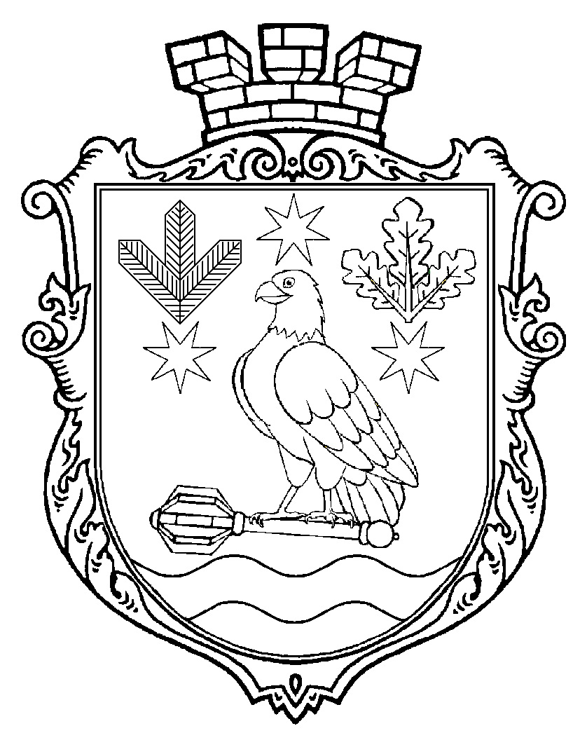
3. Прапор Обухівської територіальної громади
3.1. Прапор Обухівської територіальної громади є офіційним атрибутом місцевого самоврядування.
3.2. Прапор Обухівської територіальної громади (оригінал) встановлюється у службовому кабінеті Обухівського селищного голови, а на час проведення сесій селищної ради вноситься до сесійної зали.
3.3. Еталонне зображення Прапора Обухівської територіальної громади та його опис затверджуються селищною радою.
3.4. При репродукуванні і тиражуванні Прапора Обухівської територіальної громади має бути збережена кольорова та графічна тотожність еталона і його опису.
3.5. Прапор Обухівської територіальної громади піднімається на шпилі перед будинком селищної ради:
- в дні державних свят України;
- під час проведення сесії селищної ради;
- під час прийому офіційних делегацій;
- під час селищних урочистих церемоній та свят.
3.6. За обставин, коли здійснюється одночасне підняття прапора України та селища, Прапор Обухівської територіальної громади не може перевищувати за розмірами Державний прапор України і розміщується справа від нього (з боку глядача).
3.7. У випадку одночасного підняття Прапора Обухівської територіальної громади та прапора організації, фірми, установи (якщо вони розташовані поруч) останній повинен не перевищувати розміри Прапора Обухівської територіальної громади і розташовуватися справа від нього (з боку глядача).
3.8. Прапор Обухівської територіальної громади використовується:
- як елемент святкового оформлення селища під час урочистих церемоній та свят (День селища, фестивалі, виставки тощо);
- під час церемоній та інших урочистих заходів, які проводить селищна рада та її виконавчі органи, громадські об’єднання, підприємства, установи та організації селища, незалежно від форм власності, а також під час сімейних урочистих заходів;
- під час урочистої церемонії присяги новообраного селищного голови.
3.9. В інших випадках Прапор використовується відповідно до статей 1.3.-1.6. цього Положення.
4. Колар селищного голови
4.1. Колар селищного голови є офіційним символом селищного голови .
4.2. Колар селищного голови зберігається у службовому кабінеті Обухівського селищного голови.
4.3. Еталонне зображення Колара селищного голови та його опис затверджуються селищною радою.
4.4. Колар селищного голови використовується виключно селищним головою під час сесій селищної ради, урочистих церемоній, офіційних зустрічей та прийомів.
4.5. Колар селищного голови передається під час урочистої церемонії присяги новообраного селищного голови.
5. Опис
5.1. Герб Обухівської територіальної громади являє собою щит слов’янської форми (закруглений унизу). Така форма поширена у сучасній українській геральдиці і рекомендована Українським геральдичним товариством.
У зеленому полі над відділеною хвилястою срібно-синьою основою лежить золотий пернач, на якому сидить золотий орлан-білохвіст зі складеними крилами, зі срібним хвостом, над ним та обабіч три срібні 7-променеві зірки, вгорі праворуч – золота гілка ялинки з трьома пагонами, вгорі ліворуч — золота гілка дуба з трьома листочками.
5.2. Прапор Обухівської територіальної громади являє собою квадратне полотнище, яке складається з трьох горизонтальних смуг, розділених хвилясто – зеленої, білої та синьої (співвідношення їхніх ширин рівне 5:1:1), на зеленому полі лежить жовтий пернач, на якому сидить жовтий орлан-білохвіст зі складеними крилами, і з білим хвостом, над ним і обабіч - три білі 7-променеві зірки, у верхньому куті від древка — жовта гілка ялинки з трьома пагонами, у верхньому куті з вільного краю — жовта гілка дуба з трьома листочками.
Орлан і пернач засвідчують давні козацькі традиції, пов’язують зі символікою Орільської полкової паланки, на території громади річка Оріль впадає у Дніпро. Орлан є символом волі й благородства. Три зірки означають сходження тут меж колишніх Орільської, Протовчанської та Кодацької паланок, вказують близькість до міста Дніпра (на гербі якого такі ж зірки), характеризують об’єднану громаду, до складу якої входять три населені пункти та поєднання минулого, сьогодення і майбутнього. Хвиляста основа підкреслює розташування поселення біля річки Дніпра. Зелене поле символізує щедру природу, Дніпровсько-Орільського природного заповідника. Білий колір - символізує чистоту намірів та світле майбутнє нашого селища. Дубові та ялинові гілки підкреслюють багатство місцевої флори, є символом міцності та сили.
Герб, згідно з правилами сучасного українського місцевого горботворення, вписано у декоративний картуш, увінчаний відповідно до статусу населеного пункту срібною короною. Срібний колір у геральдиці означає чистоту і досконалість, непорочність, мудрість і добру волю.
Прапор несе елементи та кольори герба, повністю відповідають вексилологічним вимогам та історичним традиціям. Прапори можуть застосовуватися з додатковим горизонтальним кріпленням як хоругви.

Секретар селищної ради Світлана ДЬОМІНА

Додаток 2
до рішення № 335 -11/VІІІ
від 24 грудня 2021 р.
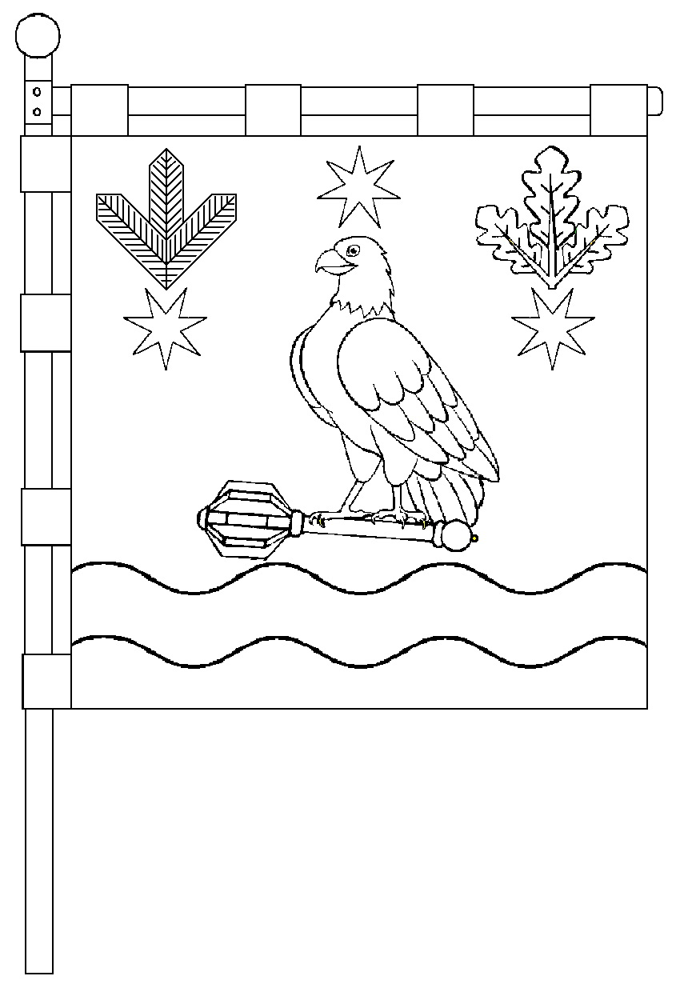

Секретар селищної ради Світлана ДЬОМІНА
Додаток 1
до рішення № 335 -11/VІІІ
від 24 грудня 2021 р.

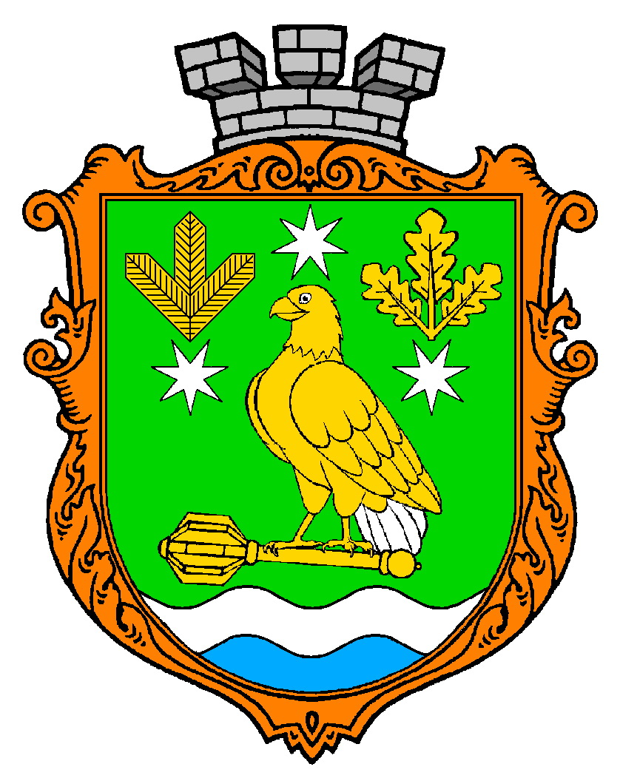
Секретар селищної ради Світлана ДЬОМІНА

